제조 ERP 사용설명서 · QA 기록 (1–20회차)
대상 로컬 개발 서버 http://localhost:5180 (백엔드 8081) · 작성 Claude · 최근 갱신 2026-10-02 (68회차)
이 문서는 화면을 실제 사용자처럼 써 보면서 쓰는 사용법과, 쓰다가 찾은 문제·고친 내용·그렇게 고친 근거를 회차별로 쌓습니다. 틀린 설명이나 마음에 안 드는 결정이 있으면 해당 번호를 말씀해 주시면 다음 회차에 반영합니다.

읽는 법
- 사용법 — 화면에서 실제로 누른 순서 그대로. 캡처는 시연용 자료로 찍었습니다.
- 발견한 문제 — 증상 · 원인 · 조치 · 상태(수정됨 / 진행 중 / 다음 회차).
- 조사 근거 — 다른 ERP·자료에서 어떻게 하는지 찾아본 것과, 그래서 무엇을 택했는지.

1회차 — 견적서와 프로젝트
계기: "견적서에서 프로젝트를 고르면, 그 프로젝트 견적은 하나뿐인데 전부 다 잡힌다."

1-1. 사용법

① 프로젝트 등록
- 메뉴 그룹웨어 › 프로젝트 관리 › 프로젝트등록 으로 들어갑니다(주소 /groupware/project).
- 아래 단추줄의 프로젝트등록(F2) 을 누르면 입력 창이 뜹니다.
- 프로젝트명은 필수입니다. 시작일·종료(예정)·PM·상태·비고는 필요할 때만 넣습니다.
- 등록(F8) 을 누르면 코드(예: PRJ-26464)가 자동으로 매겨지고 위에 "등록 완료" 가 뜹니다. 입력 창은 이어서 더 넣을 수 있게 열린 채로 둡니다.
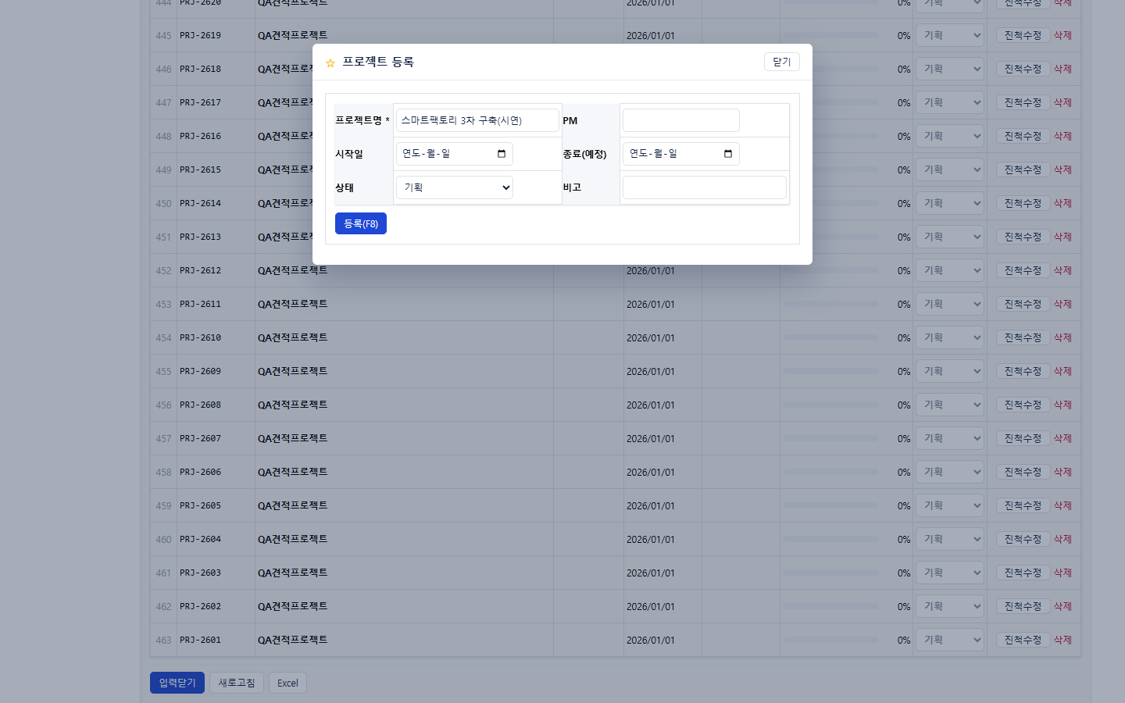
그림 1. 프로젝트 등록 창

② 견적서 작성
- 메뉴 재고 I › 영업관리 › 견적서 › 견적서조회 (주소 /sales/quotations) 에서 아래 신규 견적(F2) 을 누릅니다.
- 거래처(필수)를 고르고, 필요하면 견적일·유효기한·창고·프로젝트를 넣습니다.
- 프로젝트 칸의 🔍 를 누르면 고르기 창이 뜹니다. 이름이나 코드 일부를 치면 걸러집니다.
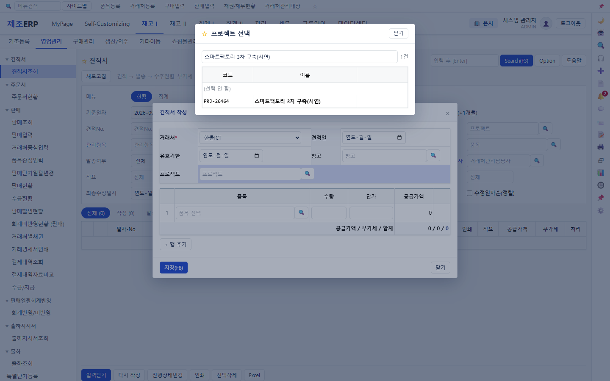
그림 2. 프로젝트 고르기 — 이름 일부로 찾으면 해당 프로젝트만 남는다
- 품목 줄에서 품목(🔍)·수량·단가를 넣으면 공급가액·부가세(10%)·합계가 바로 계산됩니다. 줄이 더 필요하면 + 행 추가.
- 저장(F8) — 견적서가 "작성" 상태로 목록에 올라갑니다. 목록의 처리 칸에서 발송 → 수주전환 / 취소로 진행합니다.
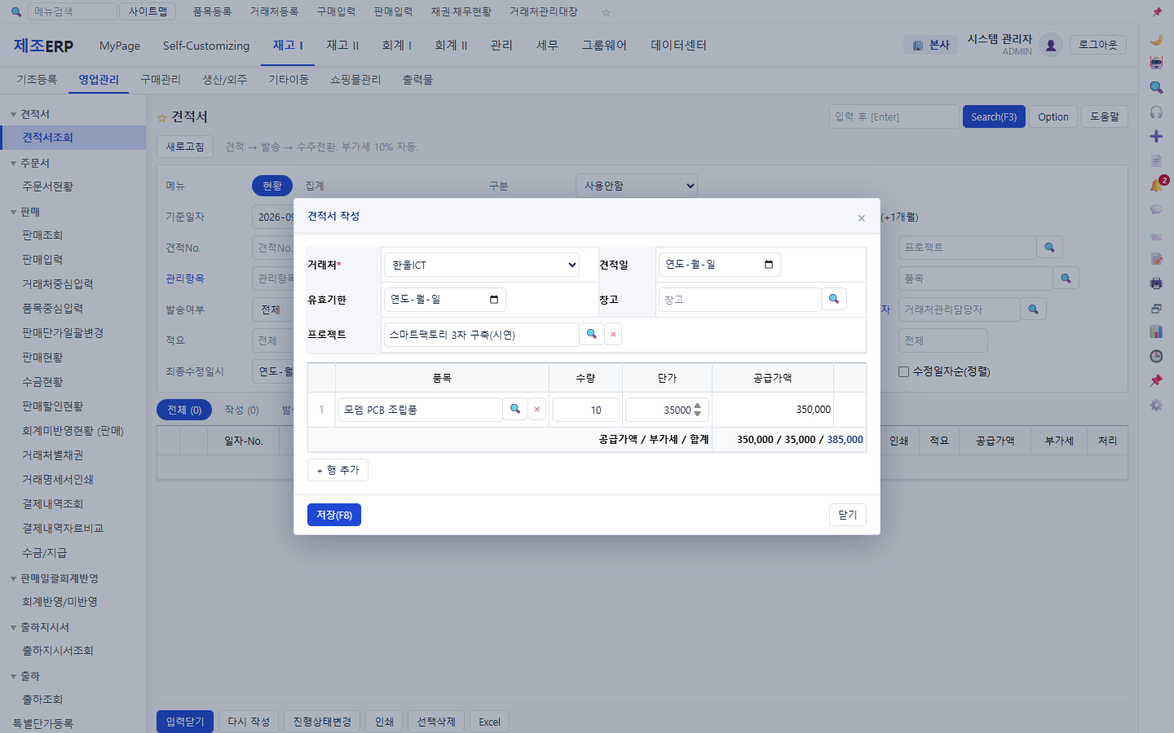
그림 3. 견적서 작성 — 품목·수량·단가를 넣으면 합계가 바로 나온다

③ 프로젝트로 견적서 거르기
- 조회 조건의 프로젝트 🔍 에서 프로젝트를 고르면 그 프로젝트에 묶인 견적서만 남습니다.
- 조건을 풀려면 프로젝트 칸 옆 × 를 누릅니다.
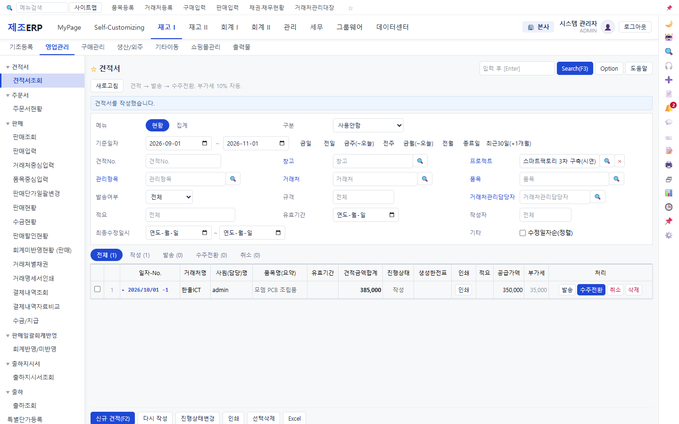
그림 4. 프로젝트 조건 — 이 프로젝트 견적서 1건만 남는다

1-2. 발견한 문제
# | 증상 | 원인 | 조치 | 상태
1 | 견적서조회에서 프로젝트를 고르면 그 프로젝트와 이름이 같은 프로젝트들의 견적서가 전부 잡힌다. | 조건을 프로젝트 "이름" 으로 비교했다. 같은 이름 프로젝트가 461개(QA 하네스가 만든 'QA견적프로젝트'). | 고르기 값과 비교를 프로젝트 id 로 바꿨다. | 수정됨
2 | 같은 방식(이름 비교)의 프로젝트 조건이 다른 화면에도 있다. | 판매계획·발주서·재고이동·A/S·프로젝트계획 + 공용 조건 훅(useCondPickers)을 쓰는 28개 화면. | 공용 훅의 프로젝트 값을 id 로, 쓰는 화면 전부(약 40곳)를 id 비교로. 화면 자료에 projectId 가 빠진 곳은 채웠고, 회계반영 응답에는 서버에 projectId 를 더했다. | 수정됨
3 | 출하지시서·A/S 소모에서 고른 프로젝트가 저장·조회에 안 걸린다. | 공용 훅이 프로젝트 "이름" 을 값으로 줬는데 이 두 화면은 그 값을 projectId 로 서버에 보냈다 → 숫자가 아니라 무시됨. | #2 에서 훅 값이 id 가 되면서 해결. 수주서는 훅에 id 가 없어 NaN 을 보내던 것도 고쳤다. | 수정됨
4 | 프로젝트 고르기 창에 'QA견적프로젝트' 가 461줄 — 이름으로는 구분이 안 된다. | QA 자동 점검(qa.mjs)이 돌 때마다 같은 이름의 프로젝트를 새로 만든다. | 원인: 점검이 코드로 찾는데 코드는 서버가 매겨 늘 못 찾고 새로 만들었다 → 이름으로 찾게 고침. 쌓인 460개는 참조를 하나로 모은 뒤 지웠다(백업 후). | 수정됨
5 | 견적서 작성 창의 견적일이 빈칸으로 열린다(저장하면 오늘로 들어가지만 화면에는 안 보인다). | 날짜 입력칸에 화면용 날짜(2026/10/01)를 넣어서 브라우저가 못 알아들었다 — 같은 실수 30칸(2회차 #8). | 입력칸 값은 2026-10-01 꼴 그대로. | 수정됨
6 | 견적서 작성 창의 거래처가 드롭다운이다 — 거래처가 많으면 찾기 어렵다(다른 곳은 🔍 코드도움). | — | 다른 화면과 같은 코드도움(검색)으로 바꾼다. | 다음 회차

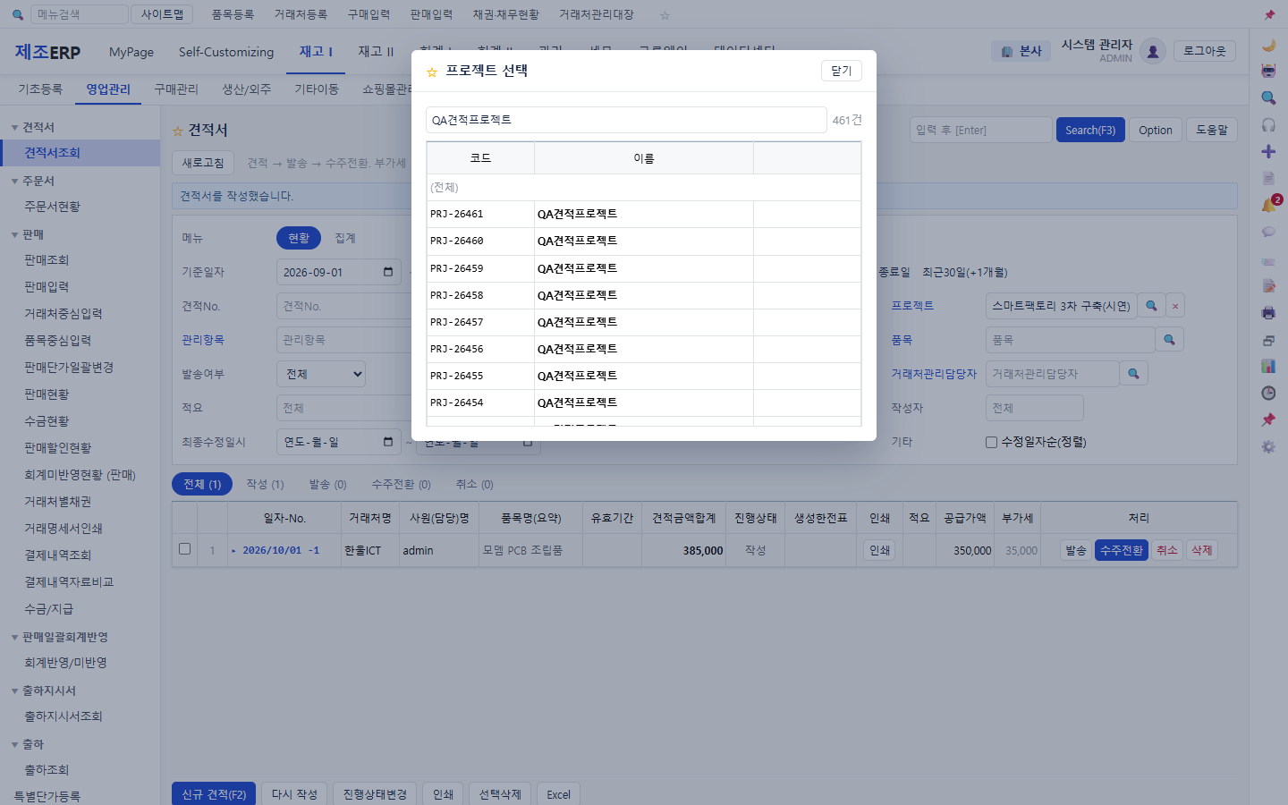
그림 5. 같은 이름 프로젝트 461개 — 코드로만 구분된다(#4)
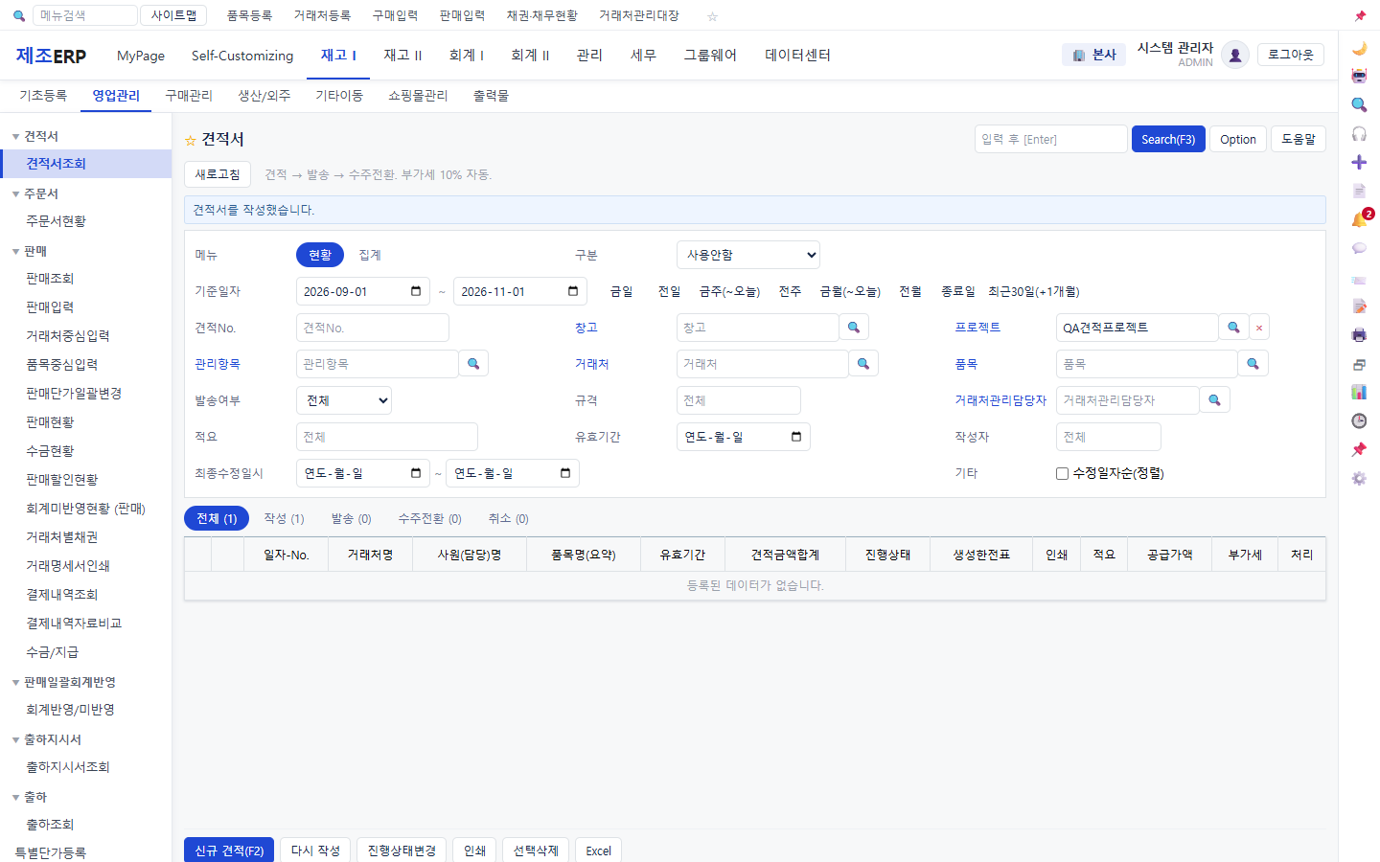
그림 6. 수정 후: 그중 하나(PRJ-26461)를 고르면 그 견적서만 남는다(#1)

1-3. 조사 근거
- 기준정보(마스터) 관리에서 권하는 방식은 이름이 아니라 고유 식별자(코드·ID)로 찾고 거르는 것입니다. 이름은 사람이 아무렇게나 붙일 수 있어 겹치는 것이 정상입니다.
- 이름이 같은 것은 "같은 것일 수도 있는 후보" 일 뿐이니, 등록할 때 비슷한·같은 이름이 이미 있으면 바로 알려 주는 경고를 두는 것이 일반적입니다.
- 그래서 이번에는 (1) 조건 비교를 전부 id 로 바꾸고, (2) 다음 회차에 프로젝트 등록 때 같은 이름이 있으면 경고를 띄우는 것을 넣습니다. 이름을 아예 못 겹치게 막지는 않습니다 — "2025 정기점검" 처럼 해마다 같은 이름을 쓰는 경우가 있습니다.
참고: sparetech — Master data management of duplicates / primentra — Duplicate master data: why it happens and how to stop it

2회차 — 프로젝트 여러 개로 업무 흐름 돌려 보기
프로젝트 하나로만 보면 안 보이는 것이 있어서, 고객사별 프로젝트 6개를 만들고 견적 → 발송 → 수주 → 출하를 섞어 넣은 뒤 화면마다 프로젝트로 걸러 봤습니다.

2-1. 넣은 시연 자료
코드 | 프로젝트 | 상태 | 견적 | 수주 | 출하 | 비고
PRJ-2605 | 한울ICT 스마트팩토리 MES 구축 | 진행중 | 3 | 2 | 1 | 부분출하 1건
PRJ-2606 | 대신전자 SMT 라인 증설 | 진행중 | 3 | 1 | 1 | 취소 견적 1건 포함
PRJ-2607 | 명현농장 스마트팜 센서망 | 기획 | 2 | 0 | 0 | 발송·작성만
PRJ-2608 | 2026 정기점검 | 진행중 | 2 | 1 | 0 | 한울ICT 유지보수
PRJ-2609 | 2026 정기점검 | 진행중 | 1 | 1 | 0 | 대신전자 유지보수 — 이름 일부러 같게
PRJ-2610 | 밀양종돈 축사 환경관제 | 보류 | 1 | 0 | 0 | 예산 대기
PRJ-26465 | 대신전자 AOI 검사기 도입 | 기획 | 0 | 0 | 0 | 화면에서 직접 등록(채번 확인용)

2-2. 화면별 확인 결과
확인한 것 | 결과 | 기대
프로젝트 등록 시작일 기본값 | 2026-10-01 | 2026-10-01 | 통과
같은 이름 경고 표시 | 같은 이름: PRJ-26466 · PRJ-2609 (대신전자 연간 유지보수 — 이름이 위와 같다(일부러)) |  | 통과
첫 클릭은 경고만(등록 안 됨) | 경고 | 경고 | 통과
새 프로젝트 코드 | PRJ-26465 | PRJ-26465 | 통과
견적서조회 [PRJ-2605 한울ICT 스마트팩토리 MES 구축] | 3 | 3 | 통과
견적서조회 [PRJ-2606 대신전자 SMT 라인 증설] | 3 | 3 | 통과
견적서조회 [PRJ-2608 2026 정기점검] | 2 | 2 | 통과
견적서조회 [PRJ-2609 2026 정기점검] | 1 | 1 | 통과
견적서조회 [PRJ-2607 명현농장 스마트팜 센서망] | 2 | 2 | 통과
주문서현황 [PRJ-2605] (— 주문 줄 수) | 3 | 3 | 통과
주문서현황 [PRJ-2608] (— 주문 줄 수) | 1 | 1 | 통과
주문서현황 [PRJ-2609] (— 주문 줄 수) | 2 | 2 | 통과
출하조회 [PRJ-2605] | 1 | 1 | 통과
출하조회 [PRJ-2606] | 1 | 1 | 통과
출하조회 [PRJ-2608] | 0 | 0 | 통과
견적서 작성 창 견적일 기본값 (캡처로 확인) | 2026-10-01 | 오늘 | 통과
주문서현황은 주문 "줄" 단위로 그립니다 — MES 프로젝트는 주문 2건(2줄+1줄)이라 3줄이 맞습니다.
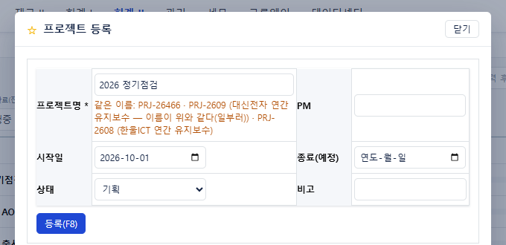
그림 7. 같은 이름으로 등록하려 하면 기존 코드·비고를 보여 주고, 한 번 더 눌러야 등록된다
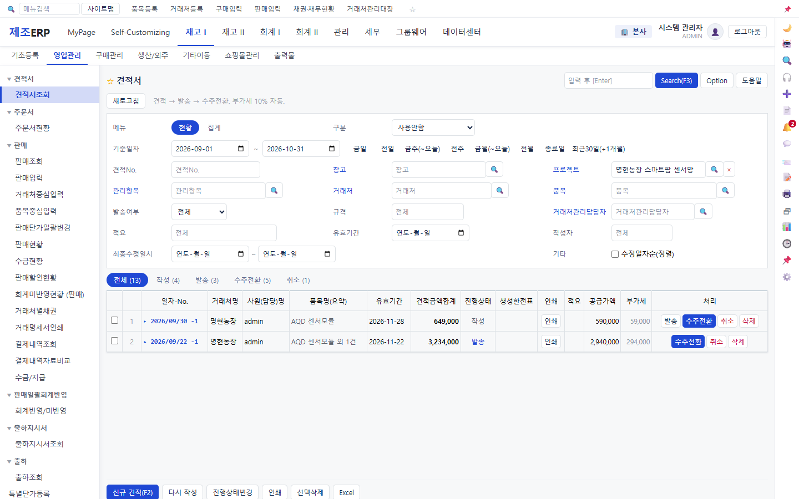
그림 8. 이름이 같은 두 "2026 정기점검" 중 대신전자 쪽(PRJ-2609)만 고르면 그 견적 1건만

2-3. 발견한 문제
# | 증상 | 원인 | 조치 | 상태
7 | QA 프로젝트 460개를 정리하자 다음 프로젝트 코드가 PRJ-26461 다음이 아니라 PRJ-2605 로 되돌아갔다. 몇 건 더 만들면 이미 있는 PRJ-26462 를 다시 준다. | 코드를 "그 해 프로젝트 건수 + 1" 로 매겼다. 같은 실수가 카드사·결제대행·관리항목·쇼핑몰계정에도 있었다. QA 규칙이 count() 만 찾아서 countBy…() + 1 을 못 잡았다. | 공용 채번(가장 큰 번호 + 1, 번호 공간 잠금)으로 다섯 곳 모두 교체. QA 규칙도 count 로 시작하는 모든 호출을 보게 넓혔다. | 수정됨
8 | 견적서·발주서·수주·프로젝트·결재·인사 등 22개 화면 30칸의 날짜 입력칸이 열자마자 빈칸("연도-월-일")이다. | 입력칸 값에 화면 표시용 2026/10/01 을 넣었다. 브라우저 날짜칸은 2026-10-01 만 알아듣는다. "표에 ISO 날짜를 찍지 마라" 는 QA 검사가 입력칸 값까지 잡아서, 그걸 넘기려다 생긴 실수다. | 30칸 모두 원래 값으로. 그 QA 검사는 속성값(value=…)을 안 보게 고치고, 날짜 입력칸에 dateText 를 쓰면 실패하는 검사를 새로 넣었다. | 수정됨
9 | 주문에서 만든 출하가 프로젝트 없이 나간다 — 출하조회·프로젝트별 손익에서 그 출하가 빠진다. | 출하 생성 코드에 "주문서에 프로젝트 칸이 없다" 는 옛 주석이 남아 프로젝트·창고를 안 넘겼다(주문서엔 이미 칸이 있다). | 주문의 프로젝트·창고를 이어받게 고침. 이미 만들어진 출하는 마이그레이션(본사 V216 · 회사 V89)으로 채웠고, QA 에 "수주→출하로 프로젝트가 따라간다" 를 더했다. | 수정됨
10 | 프로젝트 이름이 같아도 아무 경고 없이 등록된다. | — | 막지는 않고(해마다 같은 이름을 쓰는 게 정상) 같은 이름 코드·비고를 보여 주고 한 번 더 눌러야 등록되게. | 수정됨
11 | 프로젝트별 손익이 0 — 견적·수주·출하만 있고 판매·구매 전표가 없어서. | 정상 동작(손익은 판매·구매·비용 전표로 잰다). | 다음 회차에 프로젝트별 판매·구매를 넣어 손익이 맞는지 본다. | 다음 회차
12 | 출하조회의 기준일자가 조건 판 밖(위쪽)에 따로 있다 — 다른 현황 화면과 모양이 다르다. | — | 조건 판 안으로 옮길지 원본과 대조. | 다음 회차
13 | 사람이 만든 프로젝트(시연용)가 지워지지 않는다 — "참조하는 전표가 있다". | QA 점검이 검사요청을 "프로젝트 목록 맨 앞(가장 최근 것)" 에 붙였다. 사람이 방금 만든 실제 프로젝트에 QA 자료가 묻었다. | QA 전용 프로젝트에만 붙게 고치고, 실제 프로젝트에 묻은 QA 검사요청은 QA 프로젝트로 옮겼다. | 수정됨
6 | (1회차) 견적서 작성 창의 거래처가 드롭다운이다. | — | 코드도움(검색)으로. | 다음 회차

2-4. 조사 근거
- 코드(고유키)는 "필수 + 중복 불가" 로 두고 저장할 때 막는 것이 표준입니다 — 그래서 코드 채번은 건수가 아니라 가장 큰 번호를 기준으로, 동시에 두 사람이 등록해도 겹치지 않게 잠급니다.
- 이름 일치는 "같은 것일 수도 있는 후보" 일 뿐이라 자동으로 막지 않고 사람에게 보여 줍니다(입력 시점 경고). 그래서 #10 을 경고 + 한 번 더 확인으로 만들었습니다.
참고: sparetech — Master data management of duplicates / primentra — Duplicate master data: why it happens and how to stop it

2-5. 다음 할 일
- 프로젝트별 판매·구매·비용 전표를 넣고 프로젝트별 손익이 맞는지(#11)
- 판매입력에서 주문·출하를 불러올 때 프로젝트가 따라오는지
- 견적서 작성 창 거래처 코드도움(#6), 출하조회 기준일자 위치(#12)
- 거래처·창고·품목 조건도 이름 비교인 곳(34곳) 점검 — 거래처도 같은 이름이 생길 수 있다

3회차 — 프로젝트별 손익이 맞는가
2회차 자료(견적·수주·출하)에 프로젝트별 판매·구매·비용 전표를 더 넣고, 프로젝트별 손익 화면의 숫자를 손으로 계산한 값과 맞춰 봤습니다. MES 판매는 판매입력 화면에서 [주문] 불러오기로 직접 넣었습니다.

3-1. 사용법 — 주문을 불러와 판매 넣기
- 메뉴 재고 I › 영업관리 › 판매 › 판매입력 (주소 /sales/sell).
- 명세 위 단추줄의 주문 을 누르면 아직 다 안 나간 주문 줄이 뜹니다. 담을 줄을 누르고 선택 담기.
- 거래처·프로젝트·출하창고가 주문에서 따라오고, 품목·수량·단가가 명세에 들어옵니다. 불러온 전표No. 열에 근거 주문이 찍힙니다.
- 프로젝트가 다른 주문은 한 전표에 같이 못 담습니다(어느 프로젝트 매출인지 갈라야 해서). 창고가 기본값과 다르면 주문의 창고로 바꾸고 알려 줍니다.
- 저장(F8) — 단추를 누르거나 F8.
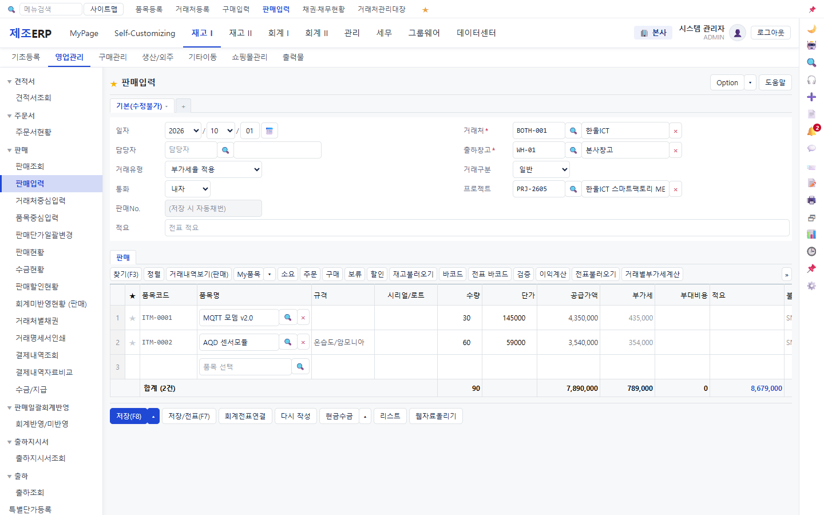
그림 9. 주문을 불러온 판매입력 — 프로젝트(PRJ-2605)·창고(본사창고)가 주문에서 따라왔다

3-2. 넣은 전표와 손익 확인
프로젝트 | 매출(판매) | 구매원가 | 비용 | 이익 · 이익률 | 손계산과
한울ICT MES 구축 (PRJ-2605) | 7,890,000 | 2,450,000 | 570,000 | 4,870,000 · 61.7% | 일치
대신전자 SMT 증설 (PRJ-2606) | 6,600,000 | 6,000,000 | 0 | 600,000 · 9.1% | 일치
2026 정기점검·한울 (PRJ-2608) | 246,000 | 0 | 80,000 | 166,000 · 67.5% | 일치
2026 정기점검·대신 (PRJ-2609) | 0 | 360,000 | 0 | −360,000 | 일치
프로젝트 미지정 | 118,000 | 0 | 0 | (따로 안내) | 일치
MES 매출 = 모뎀 30 × 145,000 + 센서 60 × 59,000. 비용 = 출장 450,000 + 소모품 120,000. 같은 이름 정기점검 두 개도 서로 섞이지 않았다.
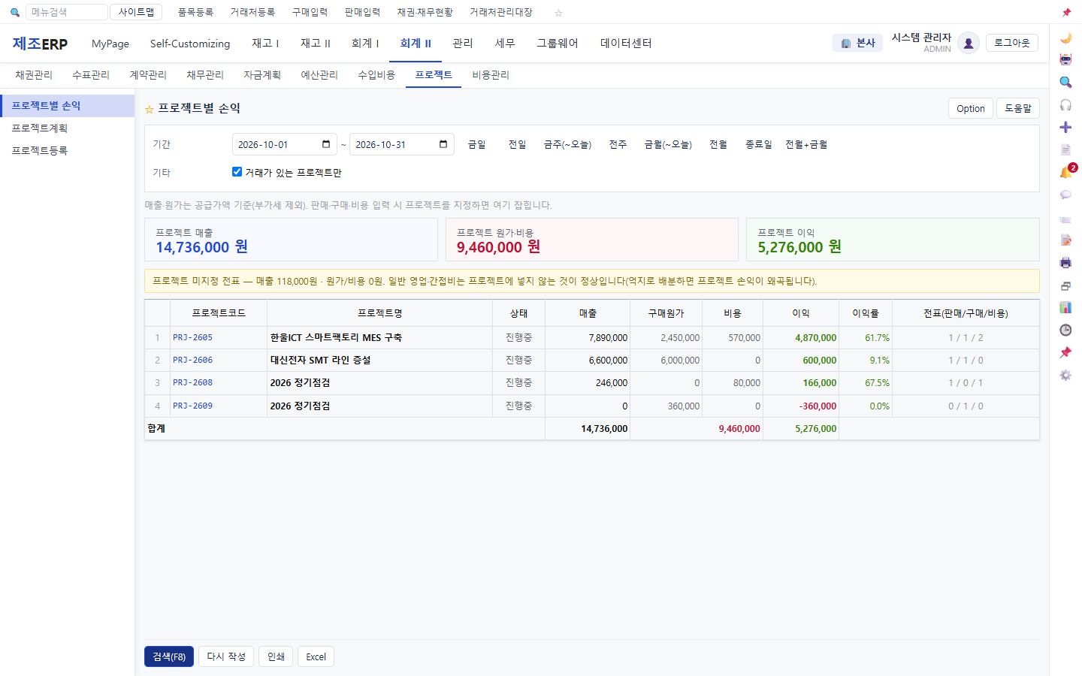
그림 10. 프로젝트별 손익(2026-10) — 프로젝트 미지정 매출 118,000원은 위에 따로 알린다

3-3. 발견한 문제
# | 증상 | 원인 | 조치 | 상태
14 | 판매입력·구매입력의 [저장(F8)]을 눌러도 저장이 안 된다(▲ 메뉴만 열린다). F8 도 아무 반응이 없다. | 저장 단추에 ▲ 메뉴(저장/결제·임시저장)를 달면서 다른 그리기 경로를 탔는데, 그 경로는 onClick 만 부르고 저장은 submit 이라 연결이 끊겼다. F8 은 submit 단추를 찾다 못 찾고 조용히 끝났다. | 큰 단추와 F8 이 화면의 form 을 직접 제출하게 고쳤다(검증·저장 흐름 그대로). 화면에서 저장되는 것 확인. | 수정됨
15 | 주문을 불러와 만든 판매에 프로젝트가 안 붙는다 → 프로젝트별 손익에서 그 매출이 빠진다. 창고도 주문과 다른 기본값으로 나간다. | 불러오기가 거래처만 받고 주문의 프로젝트·창고는 버렸다. | 프로젝트·창고를 이어받게. 프로젝트가 다른 주문을 섞으면 막고, 창고가 다르면 주문 쪽으로 바꾸고 알린다. 구매(발주 불러오기)도 같다. | 수정됨
16 | 판매입력 명세의 품목명 칸이 빈칸처럼 보인다(코드만 보이고 이름이 안 보임). | 품목명 열에 폭을 안 줘서, [불러온 전표No.] 같은 열이 켜지면 60px 로 줄고 🔍·× 단추가 자리를 다 먹었다. | 품목명 열 최소 200, 넘치면 표를 가로로 굴린다. | 수정됨
17 | (구조) 기반층 inventory 가 accounting 을 부른다 — 프로젝트별 손익 API 가 inventory 쪽 컨트롤러에 있었다. | 규칙(CLAUDE.md 4.1)상 inventory 는 아무 모듈도 참조하면 안 된다. 순환 의존의 씨앗. | 주소는 그대로(/api/projects/profit) accounting 모듈로 옮겼다. QA 에 "기반층이 위층을 참조하지 않는다" 검사를 넣고, auth → settings(회사코드 로그인)는 규칙 문서에 정식으로 적었다. | 수정됨
18 | 프로젝트별 손익 계산을 지켜 주는 자동 점검이 없었다. | — | QA 에 "판매·구매·비용을 하나씩 달면 손익이 정확히 그만큼 움직인다" 4개 단언을 넣었다. | 수정됨

3-4. 다음 할 일
- 견적서 작성 창 거래처 코드도움(#6), 출하조회 기준일자 위치(#12)
- 거래처·창고·품목 조건도 이름 비교인 곳(34곳) 점검
- 주문을 불러와 판매하면 그 주문의 판매(출하)수량·진행상태가 맞게 바뀌는지
- 프로젝트계획(예산) 대비 실적 화면이 이 손익과 같은 숫자를 쓰는지

4회차 — 거래처 고르기 · 계획 대비 실적 · 주문 진행상태

4-1. 거래처를 드롭다운 대신 코드도움으로
견적서 작성 창(1회차 #6)을 시작으로, 입력 화면에서 거래처를 긴 드롭다운으로 고르던 15곳을 전부 코드도움으로 바꿨습니다. 코드·이름뿐 아니라 대표자·전화·주소 일부로도 찾고, 매출 쪽 칸은 매입 전용 거래처를, 매입 쪽 칸은 매출 전용 거래처를 뺍니다.
화면 | 칸 | 거르기
견적서 작성 | 거래처 | 매입 전용 제외
발주서 작성 | 매입처 · 줄별 매입처 | 매출 전용 제외
수출(Export) · 쇼핑몰 · 쇼핑몰계정 | 수입자 · 거래처 · 판매전환 거래처 | 매입 전용 제외
카드·수표·계약·빠른전표·비현금 | 거래처 | —
CRM · 쪽지 · 특별단가(2곳) · 거래처중심입력 | 고객사 · 거래처 | —
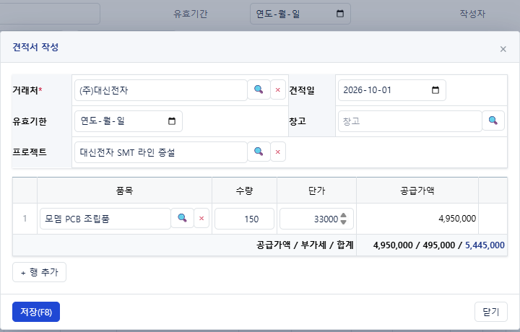
그림 11. 견적서 작성 — 거래처·프로젝트·품목이 모두 코드도움(검색)

4-2. 프로젝트계획(예산) 대비 실적
MES·SMT 에 2026년 계획을 넣고 대조표를 봤습니다. 실적은 프로젝트별 손익과 같은 계산(그 해 전표)을 써서 숫자가 그대로 일치합니다.
프로젝트 | 계획 매출·원가 | 실적 매출·원가·이익 | 달성률(매출/이익)
MES 구축 | 20,000,000 · 12,000,000 | 7,890,000 · 3,020,000 · 4,870,000 | 39.5% / 60.9%
SMT 증설 | 15,000,000 · 13,500,000 | 6,600,000 · 6,000,000 · 600,000 | 44.0% / 40.0%
실적 원가 = 구매원가 + 비용(MES: 2,450,000 + 570,000). 손계산과 일치.

4-3. 확인했지만 고치지 않은 것 (결정 필요)
# | 내용 | 왜 그대로 두었나 / 다음
19 | 주문을 판매로 다 끊어도(출하 없이) 주문 진행상태가 계속 "진행중" 이다. 미판매현황에서는 정상적으로 빠진다. | 주문 완료는 지금 "출하완료" 로만 정해진다. 판매로도 완료시키면 두 규칙이 서로 상태를 뒤집는다(출하 재계산이 완료를 진행중으로 되돌림). 원본 이카운트가 주문 진행상태를 무엇으로 닫는지 대조한 뒤 정한다.
20 | 주문서 목록의 "출하수량"(출하완료만)과 미출하현황의 "출하수량"(출하지시 포함)이 다른 숫자다. | 둘 다 의도된 계산이지만 같은 이름이라 헷갈린다. 화면 이름표를 "출하완료수량 / 출하지시 포함" 처럼 갈라 적을지 원본과 대조.
12 | (2회차) 출하조회의 기준일자가 조건 판 밖에 있다. | 원본 화면과 대조 후 정한다.

4-4. 다음 할 일
- #19·#20·#12 원본 대조
- 거래처·창고·품목 "조회 조건" 이 이름 비교인 곳(34곳) — 같은 이름 거래처가 생기면 프로젝트와 같은 문제
- 수금·지급까지 이어서 거래처 채권·채무가 맞는지(판매 → 수금 → 미수잔액)

5회차 — 조회 조건의 거래처·창고·품목을 이름이 아니라 코드(id)로

5-1. 무엇이 문제였나
4회차 다음 할 일에 적어 둔 "조회 조건이 이름 비교인 곳" 입니다. 현황 화면의 조회 조건에서 거래처·창고·품목을 코드도움으로 골라도, 화면은 고른 것의 이름으로 걸렀습니다(대부분 부분일치). 그래서 같은 이름의 다른 거래처, 이름이 같고 규격만 다른 품목이 한데 잡혔고, "대신" 이 들어간 다른 거래처까지 섞일 수 있었습니다. 1회차의 프로젝트(같은 이름 461개)와 같은 문제입니다.

5-2. 고친 것
# | 내용 | 범위
21 | 조회 조건 코드도움의 값을 이름 → 코드(id)로. 화면은 그 줄의 거래처·창고·품목 id 와 정확히 같은지로 거른다. 담당자만 이름 그대로. | 판매·구매·출하·생산·재고·회계·품질 현황 60여 화면 (공용 useCondPickers)
22 | 고른 뒤 칸에 이름만 남아, 같은 이름이 둘이면 어느 것을 골랐는지 다시 볼 수 없었다 → 같은 이름이 있을 때만 규격 또는 코드를 덧붙인다. 예: "QA동명상사 (QA-SAME-A)", "QA동명부품 [20mm]". | 모든 조회 조건 코드도움 (공용 CodePickerField)
23 | 열 이름이 품목명(규격)인데 규격을 안 찍었다(응답에는 있었음) → 찍는다. | 미출하현황(라인별·품목별·정렬·그래프), 창고이동현황
24 | 회계미반영현황 응답에 창고 id·품목 id 가 없어 id 로 거를 수 없었다 → 실었다. | 백엔드 AccountingReflectionDtos

5-3. 같은 이름으로 시험
이름이 같은 거래처 둘(QA-SAME-A·QA-SAME-B, 둘 다 "QA동명상사")과 이름이 같고 규격만 다른 품목 둘(QA동명부품 10mm·20mm)을 만들고, A 에게 10mm 를 5개 주문(SN-20261001-0001)했습니다. 미출하현황에서 조건을 바꿔 가며 봤습니다.
# | 고른 조건 | 결과 | 예전(이름 비교)이었다면
1 | 거래처 QA동명상사 (QA-SAME-B) | 0건 — B 는 주문이 없다 | 1건 (A 의 주문이 섞임)
2 | 거래처 QA동명상사 (QA-SAME-A) | 1건 — SN-20261001-0001 QA동명부품 (10mm) | 1건
3 | 거래처 A + 품목 QA동명부품 [20mm] | 0건 — 20mm 는 주문이 없다 | 1건 (10mm 주문이 섞임)
4 | 미출하현황 거래처 (주)대신전자 | 1,158 → 3건, API 로 센 값과 같음 | 같음 (겹치는 이름 없음)
5 | 출하조회(오늘) 창고 QA창고 | 6 → 4건, 전부 QA창고 | 같음
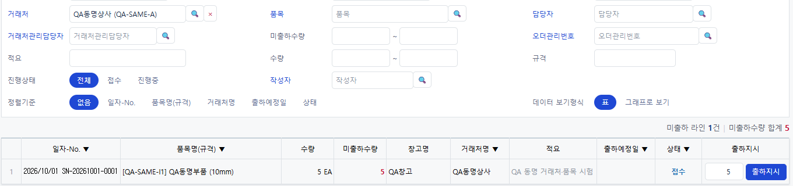
그림 12. 거래처 A 만 고르면 A 의 주문 1건 — 칸에 코드가 붙어 어느 QA동명상사인지 보이고, 품목명 뒤에 규격(10mm)이 찍힌다
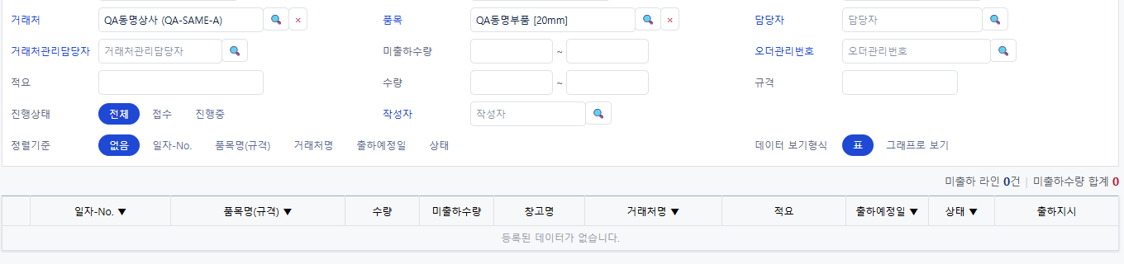
그림 13. 같은 이름의 20mm 품목을 고르면 0건 — 이름으로 걸렀다면 10mm 주문이 같이 나왔다
검증: typecheck · build · test:unit 177 · ui-check 108(코드도움 값 검사 1-o·1-p 를 새 규칙으로 바꿈) · dto-check · 백엔드 재컴파일·기동. 응답 9종(출하·미출하·미판매·작업지시·작업내역·생산입고·창고이동·주문서·회계미반영)이 id 를 싣는 것을 API 로 확인했습니다.

5-4. 새로 만든 도구
qa/shot.mjs — 헤드리스 Chrome 으로 로그인한 화면을 찍어 이 문서의 그림을 만듭니다. 시나리오 파일에 "pick:거래처:QA-SAME-A" 처럼 조건 고르기를 적으면 그대로 따라 합니다. 브라우저 확장으로 찍는 캡처가 창 상태에 따라 멈춰서 따로 만들었습니다.

5-5. 다음 할 일
- #19·#20·#12 원본 대조 (4회차에서 넘어옴)
- 수금·지급까지 이어서 거래처 채권·채무가 맞는지(판매 → 수금 → 미수잔액)
- "품목명(규격)" 열이 규격을 안 찍는 곳을 정적 검사로 잡기 — 이번에 손으로 훑어 두 곳을 찾았다

6회차 — 판매 → 수금 → 채권잔액이 화면마다 맞는가

6-1. 넣은 전표
새 거래처 QA채권시험(QA-AR6-107982)에 판매 1건을 넣고 수금을 두 번(부분 → 초과) 넣으며, 거래처별 잔액(서버)과 세 화면이 같은 숫자를 내는지 봤습니다.
# | 전표 | 금액 | 채권 잔액(서버)
1 | 판매 SO-20261001-0005 — QA원자재 2 × 50,000, 과세 | 공급 100,000 + 부가세 10,000 = 110,000 | 110,000
2 | 수금 RC-20261001-0003 (계좌이체) | 40,000 | 70,000
3 | 수금 RC-20261001-0004 (현금, 남은 채권보다 많이) | 80,000 | -10,000 (선수금 10,000)

6-2. 화면별 확인
화면 | 본 것 | 결과
채권현황 | 거래처 QA-AR6-107982 | -10,000 — 서버와 같음
거래처관리대장1(채권) | 거래처 코드도움으로 그 거래처 | 110,000 → 70,000 → -10,000 누적, 소계 증가 110,000 · 감소 120,000 (고친 뒤)
수금현황 | 같은 거래처, 오늘 | 2건 · 120,000 — 수금방법·적요까지 그대로

6-3. 발견한 문제
# | 내용 | 고친 것
25 | 거래처관리대장에서 거래처 하나를 골라도 "거래처 3곳 · 이월 25,822,000" 이 나왔다. 줄(전표)만 거래처 조건으로 거르고, 기간 앞 이월잔액은 전부 넣고 있었다. 거래처그룹 조건도 이월에는 안 걸렸다. | 이월에도 줄과 같은 거래처·거래처그룹 조건을 건다
26 | 이월만 있는 거래처는 묶음 머리글(거래처명)이 빈칸이었다 — 이월을 묶을 때 이름을 빈 문자열로 넘겼다. | 거래처 마스터의 이름을 붙인다
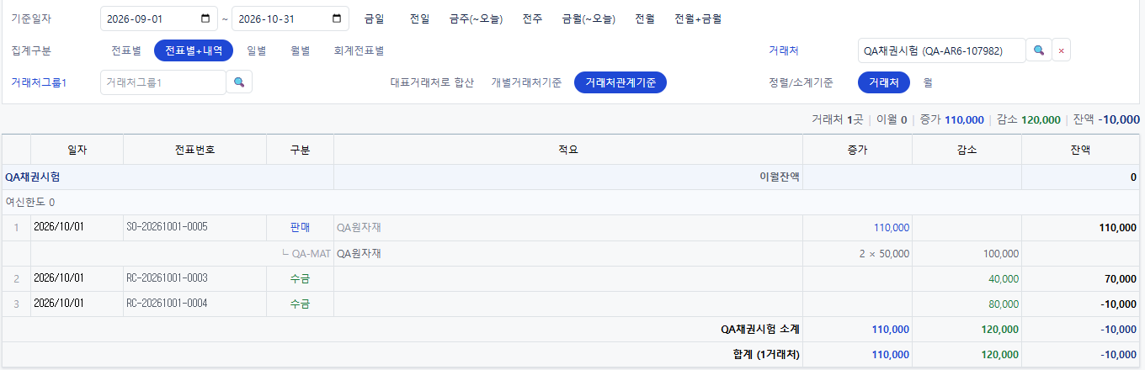
그림 14. 고친 뒤 거래처관리대장1(채권) — 고른 거래처 1곳만, 판매 110,000 에서 수금 두 번으로 -10,000
남은 채권보다 많이 수금해도(3번) 경고 없이 받습니다. 원본도 선수금으로 받는 흐름이라 그대로 두었고, 잔액이 음수(-10,000)로 보이는 것도 원본과 같습니다.
검증: typecheck · build · test:unit 177 · ui-check 108. 그림은 qa/shot.mjs 로 찍었습니다.

6-4. 다음 할 일
- #19·#20·#12 원본 대조 (4회차에서 넘어옴)
- 지급 쪽도 같은 흐름으로(구매 → 지급 → 채무잔액, 거래처관리대장1(채무))
- "품목명(규격)" 열이 규격을 안 찍는 곳을 정적 검사로 잡기

7회차 — 구매 → 지급 → 채무잔액
6회차와 같은 흐름을 지급 쪽으로 돌렸습니다. 새 매입처 QA채무시험(QA-AP7-328899)에 구매 1건(QA원자재 2 × 50,000, 과세 → 110,000)을 넣고 지급을 40,000 · 80,000 두 번 넣었습니다.
화면 | 본 것 | 결과
서버 잔액(거래처별) | 구매 → 지급 → 초과지급 | 110,000 → 70,000 → -10,000
채무현황 | 거래처 QA-AP7-328899 | -10,000 — 서버와 같음
거래처관리대장1(채무) | 거래처 코드도움으로 그 거래처 | 1곳만, 110,000 → 70,000 → -10,000 (6회차에 고친 이월 조건이 채무 쪽에도 그대로 듣는다)
지급현황 | 같은 거래처, 오늘 | 2건 · 120,000

7-1. 발견한 문제
# | 내용 | 고친 것
27 | 지급현황의 [정렬/소계기준] 알약이 "수금방법" 이었다. 수금현황과 한 화면을 같이 쓰는데 이름을 박아 둬서, 표의 열은 "지급방법" 인데 알약과 소계 제목만 "수금방법" 으로 나왔다. | 화면 종류에 따라 "수금방법" / "지급방법" 으로 붙인다
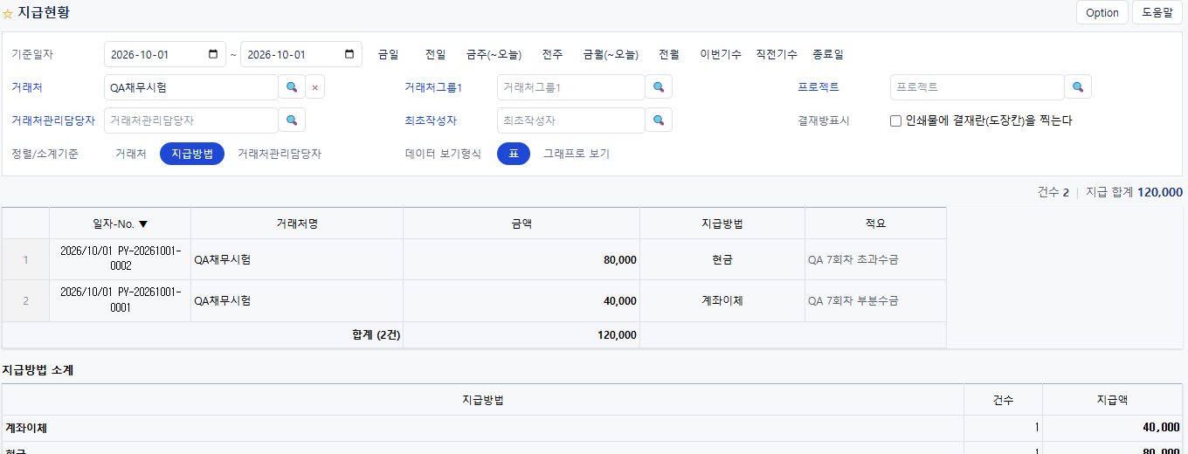
그림 15. 고친 뒤 지급현황 — [지급방법] 으로 소계하면 계좌이체 40,000 · 현금 80,000
검증: typecheck · ui-check 108. 그림은 qa/shot.mjs.

7-2. 다음 할 일
- #19·#20·#12 원본 대조 (4회차에서 넘어옴)
- "품목명(규격)" 열이 규격을 안 찍는 곳을 정적 검사로 잡기
- 수금·지급을 지우거나 고쳤을 때 잔액이 되돌아오는지(6·7회차 전표로)

8회차 — 4회차에서 넘어온 결정 셋(#19·#20·#12) · 화면 전수 점검

8-1. #19 판매로 다 끊은 주문은 완료로 닫는다
원본 이카운트는 판매입력에서 주문서를 불러오면 그 주문서의 진행단계를 완료로 바꿉니다(하단 깃발 아이콘의 "자동변경", 또는 Option > 진행상태변경설정으로 기본값 지정). 출하는 판매에서 출하지시서를 이어 만드는 별도 흐름이고, 미출하는 주문서가 아니라 출하지시서 쪽으로 셉니다. 우리는 주문이 출하완료로만 닫혀서, 판매로 다 끊어도 계속 "진행중" 이었습니다.
# | 바꾼 것 | 왜
19 | 주문 진행상태를 출하와 판매 둘 다로 정한다 — 전 라인 출하완료 또는 전 품목 판매면 완료. 출하·판매 어느 쪽이 바뀌어도 같은 한 곳(SalesOrderService.refreshProgress)에서 다시 정한다. | 두 쪽이 따로 정하면 출하 취소가 판매로 닫힌 주문을 다시 연다(4회차에 그래서 미뤘던 것).
19 | 미출하현황은 완료 주문도 본다(취소만 뺀다). | 판매로 닫혀도 물건이 안 나갔으면 미출하에 남아야 한다 — 원본도 출하 쪽으로 센다.
QA 하네스에 시나리오를 넣었습니다: 주문 10 → 판매 6 이면 진행중 → 판매 4 더 하면 완료 → 미출하에는 10 그대로 → 출하완료하면 미출하에서 빠짐 → 출하를 취소해도 완료 그대로 → 판매 하나를 지우면 진행중. 전체 1,834개 통과.

8-2. #20 "출하수량" 두 가지 뜻
주문서현황의 출하수량은 출하완료만, 미출하현황은 출하지시까지 뺀 잔량을 셉니다. 둘 다 의도된 계산이라 숫자는 그대로 두고, 주문서현황의 이름표를 "출하완료수량" · "미출하(완료기준)" 으로 바꾸고 마우스를 올리면 차이를 설명하게 했습니다. 원본 미출하현황에는 출하수량 열이 없어 우리도 두지 않습니다.

8-3. #12 출하조회의 기준일자
출하조회만 기준일자가 조건 판 밖(위)에 따로 있고 빠른선택(금일·전월…)도 없었습니다. 출하현황처럼 조건 판 첫 줄로 옮겼습니다.
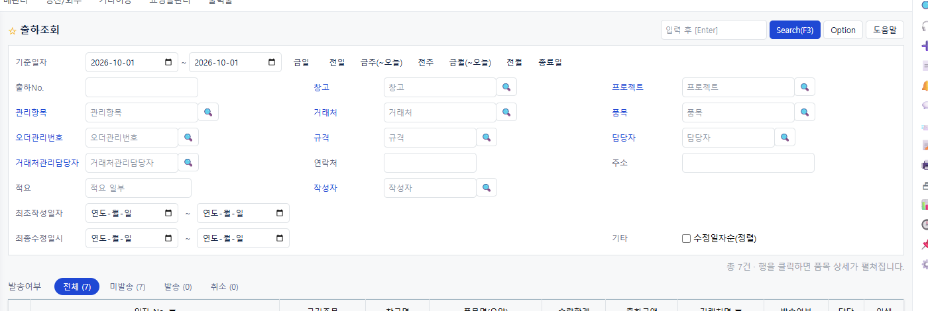
그림 16. 출하조회 — 기준일자가 조건 판 첫 줄에, 빠른선택과 함께

8-4. 화면 전수 점검 (새 도구 qa/screen-check.mjs)
5회차에 손으로 훑어 찾던 "품목명(규격) 열에 규격을 안 찍는 칸" 을 실제로 그려진 화면에서 찾게 했습니다. 소스를 읽어 열과 칸을 짝짓는 방식은 조건부 열 때문에 50개 표 중 3개만 짝지어져 버렸습니다. 대신 헤드리스 Chrome 으로 라우트 239개를 전부 열고, 열 이름에 규격이 있는 표에서 규격이 있는 품목의 이름이 보이는데 규격은 안 보이는 칸을 찾습니다. 미출하현황을 일부러 옛날대로 되돌려 실패를 잡는 것도 확인했습니다.
# | 찾은 것 | 고친 것
28 | 월별이익현황 · 일자별이익현황의 [품목명[규격]] 열이 이름만 찍었다(예: 모뎀 PCB 조립품 — 규격 4층기판). | 규격을 대괄호로 붙인다
— | 빈 화면(런타임 오류로 하얗게 뜨는 화면) | 239개 중 없음

8-5. 확인했지만 고치지 않은 것
# | 내용 | 왜 그대로 두었나 / 다음
29 | 수금·지급·판매 등 전표번호는 "그날 가장 큰 번호 + 1" 이라, 그날 마지막 전표를 지우면 그 번호가 다음 전표에 다시 쓰인다(RC-20261001-0004 를 지운 뒤 새 수금이 같은 번호). | 중복은 아니다. 회계상 번호 재사용을 막을지(결번으로 둘지)는 정책 결정이다.
30 | 수금이 있는 판매를 지워도 막지 않는다 — 채권이 음수(선수금)로 남는다. | 수금은 판매 전표가 아니라 거래처에 붙는 돈이라 원본과 같다.
검증: 백엔드 재컴파일·기동 · qa.mjs 1,834 · typecheck · build · test:unit 177 · ui-check 108 · dto-check · screen-check.

8-6. 다음 할 일
- #29 전표번호 재사용 정책
- screen-check 에 볼거리 더하기(합계행이 열과 맞는지 — 그려진 화면 기준)
- 발주 쪽도 #19 와 같은지(구매로 다 끊은 발주가 닫히는지)

9회차 — 화면을 사람처럼 써 보기(입력 → 저장 → 안내) · 발주 · 열린 채 남은 주문

9-1. 화면으로 전표를 넣어 보며 찾은 것
이번 회차부터 화면 시험을 저장소에 남깁니다(qa/flows/*.json). 헤드리스 Chrome 으로 코드도움 버튼을 눌러 거래처·창고·품목을 고르고, 수량을 넣고, [저장]을 누른 뒤 화면이 무엇을 말하는지 봅니다. 만든 전표는 끝에 API 로 지웁니다.
# | 화면 | 찾은 것 | 고친 것
31 | 판매입력 · 구매입력 | [저장]을 누르면 전표는 저장되는데 화면이 말없이 비기만 했다. 완료 안내를 띄운 바로 다음 줄의 초기화가 안내를 지우고 있었다 — 어느 번호로 저장됐는지 볼 길이 없었다. | 안내를 초기화 뒤에 띄운다 → "SO-20261001-0006 저장 완료 (합계 3,300원)"
32 | 주문서(수주) 등록 | 매출처·품목이 긴 드롭다운이었다 — 4회차에 다른 입력 화면 15곳만 코드도움으로 바꿨다. | 코드도움으로(코드·이름·검색어, 규격 표시)
33 | 작업지시 등록 | 저장하면 창이 닫히고 목록만 다시 떠서 어느 번호로 들어갔는지 안 보였다. | "WO-… 작업지시 등록 완료 · 품목 수량" 안내
34 | 견적서조회 · 판매계획 · 판매현황 · 불출현황 · 생산입고현황 · A/S관리 · 쇼핑몰품목매칭 · 단가변동 | 화면이 직접 만든 거래처·창고·품목 조건 목록이 아직 이름으로 걸렀다(견적서조회 거래처는 부분일치). 5회차엔 공용 목록만 고쳤다. | 9화면 15곳 id 비교로. ui-check 에 "목록이 이름을 담으면 실패" 를 넣어 다시 안 생기게
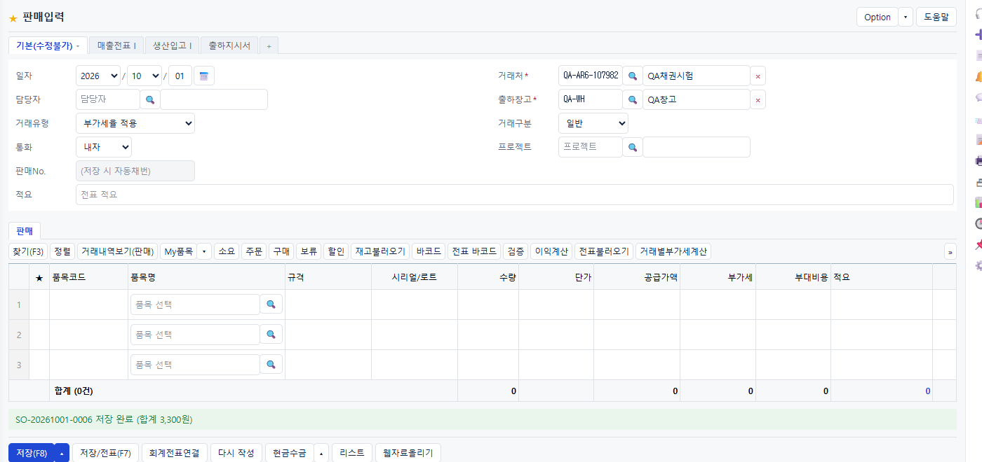
그림 17. 고친 뒤 판매입력 — 저장하면 번호와 합계가 남는다

9-2. 발주도 구매로 다 끊으면 닫는다
8회차의 주문(#19)과 같은 문제가 발주에도 있었습니다. 구매입력에서 발주서를 불러와 전량을 사도 발주가 "발주요청" 그대로였고, [입고전환] 버튼으로만 닫혔습니다. 이제 전 품목을 사면 입고전환, 구매를 지워 잔량이 생기면 닫히기 직전 단계로 돌아가고, 둘 다 발주 이력에 까닭이 남습니다. QA 하네스 4개 단언, 전체 1,838 통과.

9-3. 규칙이 생기기 전에 다 끊긴 주문 121건
새 규칙은 전표가 바뀔 때마다 적용되므로, 그 전에 판매로 다 끊긴 주문은 열린 채 남아 있었습니다(오더관리 "완료 (0)"). 같은 규칙으로 한 번 정리하는 마이그레이션(본사 V217 · 회사 스키마 V90)을 넣어 121건을 완료로 바꿨습니다. 적용 전에 주문·발주·발주이력 테이블을 백업했습니다. 발주는 해당 건이 없었습니다.

9-4. 화면 전수 점검을 "눌러 보기" 까지
screen-check 가 화면마다 알약 버튼(보기형식·정렬·진행상태…)을 차례로 누르고 [검색]을 누르며, 그동안 난 JS 예외 · 실패한 API(4xx/5xx) · 빈 화면을 모읍니다. 저장·삭제 버튼은 누르지 않습니다. 239화면에서 796번 눌러 문제 0. 일부러 예외와 없는 주소 호출을 내서 잡히는 것을 확인했습니다.
시험 파일 | 본 것 | 결과
qa/flows/trade-entry.json | 판매입력 · 구매입력 · 주문서 등록 → 저장 → 번호 안내 | 3/3
qa/flows/settle-ship.json | 수금 입력 · 주문 → 미출하현황에서 [출하지시] → 출하지시서 생성 | 3/3
qa/flows/production.json | 작업지시 등록 · 제품을 안 고르면 막는지 | 2/2
qa/flows/cond-by-id.json | 견적서조회 거래처 · 판매현황 창고 · 미출하현황 품목 — 고르면 남은 줄이 전부 그것 | 3/3
검증: 백엔드 재컴파일·기동(마이그레이션 public v217 · co_0002~0004 v90) · qa.mjs 1,838 · schema-check 93 · typecheck · build · test:unit 177 · ui-check 109 · screen-check(239화면·796클릭) · flows 4파일 11시나리오.

9-5. 다음 할 일
- 생산 흐름을 화면으로: 작업지시 → 생산실적(자재 자동출고·완제품 입고) → 재고현황
- 창고이동·재고조정 입력 화면 흐름
- #29 전표번호 재사용 정책, 모듈 순환(trade↔hr, accounting↔hr)

10회차 — 생산·재고 흐름을 화면으로
작업지시 → 생산입고 → 재고, 창고이동, 폐기를 화면에서 직접 넣고, 재고가 그만큼 움직이는지와 지우면 원래대로 돌아오는지를 숫자로 확인했습니다(qa/flows/production.json · inventory.json).
흐름 | 확인한 것 | 결과
작업지시 등록 → 생산입고 | QA완제품 2개 생산 → QA창고 완제품 재고 +2, 생산을 지우면 원래 재고 | 통과
창고이동 | QA창고 → QA창고2 로 QA원자재 1 → 한쪽 -1 · 다른 쪽 +1, 지우면 원래대로 | 통과
폐기 | QA원자재 1 폐기 → -1, 목록의 [삭제] → 원래대로 | 통과(이번에 지울 수 있게 함)

10-1. 발견한 문제
# | 내용 | 고친 것
35 | 재고조정·자가사용·불량처리·대체사용·폐기는 지울 길이 없었다(서버에도 화면에도). 잘못 넣으면 반대로 한 번 더 넣는 수밖에 없어서 조회에 있지도 않은 처리가 두 줄 남았다. QA 하네스도 돌 때마다 3건씩 쌓았다. | 삭제를 만들었다 — 바뀐 수량을 되돌리고 수불 이력은 반대 거래로 남긴다(창고이동 삭제와 같은 방식). 목록에 [삭제].
36 | 창고이동·기타이동 등록 — 저장하면 창이 닫히고 목록만 다시 떠서 어느 번호로 들어갔는지 안 보였다(9회차의 판매입력·작업지시와 같은 문제). | "TR-… 이동 완료 · 품목 수량 (출고 → 입고)", "SA-… 폐기 완료 · 품목 (창고)"
37 | 생산입고 등록의 작업지시가 긴 드롭다운이었다(열린 지시 수백 건). | 지시번호·제품명으로 찾는 코드도움, 잔여 수량 표시
검증: 백엔드 재컴파일·기동 · qa.mjs 1,841(기타이동 삭제 3개 단언 추가) · typecheck · build · test:unit 177 · ui-check · flows(생산 4 · 재고 2) 통과.

10-2. 다음 할 일
- 견적서 → 주문 전환, 출하지시 → 출하완료를 화면으로
- 회계: 판매 회계반영 → 분개가 맞는지 화면으로
- #29 전표번호 재사용, 모듈 순환

11회차 — 영업 한 바퀴를 화면으로 · 회계반영 계정 · 저장 뒤 번호 안내 전수

11-1. 견적 → 수주 → 출하지시 → 출하완료 → 주문 완료
견적서를 화면에서 작성하고 [수주전환] → 미출하현황 [출하지시] → 출하지시서 [→ 출하완료] 를 누른 뒤 주문 상태가 "완료" 로 바뀌는지까지 봤습니다(qa/flows/sales-cycle.json, 8개 단언 통과). 전환된 견적은 주문이 남아 있으면 지워지지 않고, 주문을 지우면 견적이 "발송" 으로 돌아가는 것도 확인했습니다 — 둘 다 의도된 동작입니다.

11-2. 회계반영 분개의 계정
과세 판매 · 면세 판매 · 과세 구매 · 수금을 반영하고 분개를 대조했습니다. 네 건 모두 대차는 맞았는데, 판매는 무엇을 팔든 상품매출(401), 구매는 무엇을 사든 상품(146) 이었습니다. 제조업체가 만든 제품을 팔아도 상품매출, 원재료를 사도 상품(재고자산)으로 잡혀 손익계산서의 매출 구분과 재무상태표의 재고 구분이 늘 한쪽이었습니다.
# | 전표 | 고치기 전 | 고친 뒤
38 | QA완제품(제품) 판매 100,000 + 부가세 | 차)외상매출금 110,000 / 대)상품매출 100,000 · 부가세예수금 10,000 | 대)제품매출(404) 100,000
38 | QA원자재(원재료) 구매 2 × 30,000 + 부가세 | 차)상품 60,000 · 부가세대급금 6,000 / 대)외상매입금 66,000 | 차)원재료(153) 60,000
38 | 제품 + 원재료를 한 전표로 판매 | 상품매출 한 줄 | 제품매출 · 상품매출 두 줄로 나눔, 대차 일치
규칙: 판매는 제품·반제품 → 제품매출(404), 그 밖 → 상품매출(401). 구매는 원재료 153 · 부재료 162 · 제품·반제품 150 · 상품 146. 새 계정 넷(150·153·162·404)은 기동 때 본사·회사 스키마 모두에 자동으로 채워집니다(회사 셋에 4개씩 들어간 것을 로그로 확인). 이미 반영된 분개는 고치지 않았습니다 — 회계 전표를 몰래 바꾸지 않습니다. 필요하면 반영취소 → 재반영. QA 하네스 5개 단언 추가, 전체 1,846 통과.

11-3. 저장하고 나서 번호를 말하지 않던 화면 — 전수
9~11회차에 판매·작업지시·창고이동·견적에서 거듭 나온 문제라 한 번에 훑었습니다. 만들고 나서 응답을 버리던 52곳 중 서버가 번호를 매기는 전표 화면 9곳에 번호 안내를 달았습니다.
# | 화면 | 안내
39 | 수출 · 실사조정요청 · 재고실사 · 품질검사 · 검사요청 · 어음 · 근로계약 · 기안서 · 작업실적 | "INV-… 인보이스 발행 완료 · …" 처럼 번호와 핵심 값. 재고실사는 안내가 목록 재조회에 지워지던 것(판매입력과 같은 함정)도 고침.
40 | 기안서 | 저장 즉시 목록으로 넘어가 안내를 볼 자리가 없었다 → 번호를 목록 화면이 받아 띄운다(팝업 없이).
41 | 품질검사 등록 | 품목·프로젝트가 긴 드롭다운 → 코드도움.
검증: typecheck · build · test:unit 177 · ui-check · qa.mjs 1,846 · flows 7파일(영업 한 바퀴 · 품질검사 추가) 통과.

11-4. 확인했지만 그대로 둔 것
# | 내용 | 왜
42 | 이미 상품매출·상품으로 반영된 옛 분개 | 회계 전표는 몰래 고치지 않는다. 반영취소 → 재반영으로 바로잡을 수 있다(전표 단위).
— | 견적 목록의 번호가 "2026/10/01 -5" 로 보인다 | 원본 이카운트의 [일자-No.] 표기를 따른 것.

11-5. 다음 할 일
- 손익계산서·재무상태표에서 제품매출·원재료가 제자리에 모이는지 화면으로
- 급여 → 급여이체 분개, 어음 분개 대조
- #29 전표번호 재사용, 모듈 순환

12회차 — 손익계산서·재무상태표에서 계정 자리
11회차에 바꾼 계정이 재무제표에서 제자리에 모이는지 봤습니다. 다른 자료와 섞이지 않게 2027년 1월 날짜로 제품 판매 100,000 과 원재료 구매 60,000 을 넣고 회계반영한 뒤 손익계산서(2027-01)와 재무상태표(2027-01-31)를 받았습니다. 끝에 반영취소·삭제로 치웠습니다.
보고서 | 본 것 | 결과
손익계산서 2027-01 | 수익 | 404 제품매출 100,000 — 매출액에 들어감
재무상태표 2027-01-31 | 재고자산 | 153 원재료 60,000 — 재고자산에 들어감, 대차 균형

12-1. 확인했지만 고치지 않은 것 (결정 필요)
# | 내용 | 왜 그대로 두었나 / 제안
43 | 개발 DB 의 재무상태표가 자산 합계 -12억, 상품 -6,085만, 외상매출금 -23억 처럼 음수투성이다. 계산이 틀린 게 아니라(대차 균형) QA 하네스가 돌 때마다 어음(8,520건)·은행(7,541)·수표(6,054)·대체(4,868) 분개를 한쪽만 남기고 지우지 않아 쌓인 것이다. 회계 화면을 사람이 눈으로 확인할 수 없는 상태. | 시나리오마다 뒷정리를 붙이려면 어음·수표·대체전표 등에 삭제 기능부터 있어야 해 일이 크다. 대신 QA 하네스를 전용 회사(테넌트 스키마)에서 돌리면 개발 자료가 깨끗하게 남는다 — 회사를 하나 더 만드는 일이라 결정 필요.
같이 정리한 것: 6·8회차 시험에서 남긴 QA채권시험 거래처의 수금 2건(RC-20261001-0003·0004, 하나는 회계반영돼 있었다)을 반영취소 후 지웠습니다.

12-2. 다음 할 일
- #43 QA 전용 회사 — 결정되면 qa.mjs 가 그 회사로 로그인하게
- 모듈 순환(trade↔hr, accounting↔hr) — 실제 의존을 재서 CLAUDE.md 표를 사실대로 고치거나 끊기
- #29 전표번호 재사용

13회차 — 모듈 의존을 재 보기
프로젝트 규칙(CLAUDE.md 4.1)은 "모듈 의존에 순환이 없다" 고 적고 있었습니다. 백엔드 소스의 import 를 모듈 단위로 세어 보니 사실이 아니었습니다.
# | 실측 | 처리
44 | 어음 상태·구분 enum 이 그룹웨어의 "사용자 메모" 폴더에 있었다 → accounting↔groupware 순환. 10-01 패키지 이동 때 "Note" 라는 이름 때문에 잘못 놓인 것으로 보인다. | 회계(어음) 폴더로 옮김 — 순환 하나 끊김. 값은 문자열로 저장돼 DB 는 그대로.
45 | 공통(common) 모듈이 품목·재고·거래처·사용자를 참조했다(메타 목록 API). 규칙상 common 은 아무것도 몰라야 한다. | 인프라 패키지(config)로 옮김.
46 | 남은 순환: 회계↔영업(수출의 통화), 회계↔인사(급여이체 분개), 인사↔영업(담당자 · 사원 실적). | 한꺼번에 끊기엔 큰 구조 변경이라, 지금 것을 "알려진 부채" 로 적어 두고 새 간선이 생기면 실패하는 검사(qa/arch-check.mjs)를 넣었다. 하나 끊으면 목록에서 지우라고 검사가 알려 준다.
CLAUDE.md 4.1 을 실측대로 고쳤습니다. 검증: 깨끗한 재컴파일 · 기동 · /api/meta 200 · qa.mjs 1,846 · schema-check · ui-check · arch-check(일부러 inventory→trade 를 넣으면 실패).
실수 한 가지: 첫 커밋(c62ef99)에 파일 이동만 담기고 내용이 빠져 그 커밋 단독으로는 컴파일되지 않습니다. 바로 다음 커밋(6040364)에 나머지를 담았습니다.

13-1. 다음 할 일
- 남은 순환 끊기 — 가장 작은 것부터(수출의 통화를 코드로 들기 등)
- #43 QA 전용 회사(결정 필요) · #29 전표번호 재사용(결정 필요)
- 급여 → 급여이체 분개 화면 흐름

14회차 — 순환 하나 더 끊기 · 순환을 묶음으로 재기
# | 내용 | 처리
47 | 통화(Currency)가 백엔드에선 회계에, 화면에선 Self-Customizing(설정) 아래에 있었다. 수출이 통화를 들어 영업→회계, 회계는 영업을 보므로 회계↔영업 순환. | 통화를 설정 모듈로 옮김 — 설정은 여전히 아무 모듈에도 기대지 않는다. 수출·은행계좌가 통화 리포지토리를 직접 쓰던 것도 서비스를 거치게(규칙 4.2).
48 | 순환 검사가 둘 사이(A↔B)만 봤다. 셋 이상 도는 고리(인사→회계→영업→인사)를 못 봤다. | 서로 닿는 모듈 묶음(강한 연결 요소)으로 센다 → 실제 고리는 회계·인사·생산·영업 넷. 끊을 자리는 영업→인사(담당자를 엔티티로 든다)와 회계→인사(급여이체 분개) 둘.
검증: 깨끗한 재컴파일 · 기동 · qa.mjs 1,846 · schema-check · ui-check · arch-check. DB 는 바뀌지 않습니다(패키지만 이동).

14-1. 다음 할 일
- 영업 전표의 담당자를 Employee 엔티티 대신 id 로(생산처럼) — 화면 여러 곳이 담당자 이름으로 거르므로 응답에 이름을 붙이는 방법부터 정한다
- 인사·전자결재 흐름을 화면으로(사원 등록 → 근태 → 급여, 기안 상신 → 결재)

15회차 — 전자결재를 화면으로 · 창 뒤에 숨던 오류
기안자(관리자)가 "내부일반문서" 양식을 골라 제목·결재자(김부장)를 넣고 상신하고, 결재자 계정으로 갈아타 자기 결재함에서 [반려] 까지 화면으로 했습니다(qa/flows/approval.json). 승인된 기안서는 지울 수 없게 돼 있어(기록이므로 — 의도된 규칙) 화면 시험은 반려로 돌고 끝에 지웁니다. 승인 흐름은 QA 하네스가 API 로 봅니다.

15-1. 발견한 문제
# | 내용 | 고친 것
49 | 기안서에서 필수 항목(시행 일자)을 비우고 [저장/결재]를 누르면 아무 일도 안 일어나는 것처럼 보였다. 오류("필수 항목을 입력하세요: 시행 일자")는 떴는데, 작성창 뒤(목록 위)에 떠서 안 보였다. | 작성창 안 [저장/결재] 바로 위에 띄운다.
50 | 같은 구조 — 화면의 오류를 창 밖에만 그리는 것 — 가 창을 쓰는 화면 대부분(작업지시·창고이동·품목·창고·인사·회계 …)이었다. 시험도 "화면 어딘가에 그 말이 있으면" 통과라 못 잡았다. | 창(Modal)이 오류를 받아 맨 위에 띄우고, 긴 폼이면 그쪽으로 스크롤. 64화면에 연결(이미 창 안에 띄우던 11화면은 그대로). 시험은 "창 안에" 뜨는지로 바꾸고, ui-check 에 "화면 오류가 창 안에도 뜨는지"(창 86개)를 넣었다.
확인했지만 그대로 둔 것: 승인된 기안서는 삭제 불가(의도). 이 회차 시험 중 승인한 QA 기안서 2건(AP-20261001-0001·0002, 제목 "QA 15회차 결재 시험")은 그래서 남아 있습니다.
검증: typecheck · build · test:unit 177 · ui-check · flows(전자결재 · 작업지시 · 재고) 통과.

15-2. 다음 할 일
- 인사 흐름을 화면으로(사원 등록 → 출퇴근 입력 → 근태현황)
- #43 QA 전용 회사 · #29 전표번호 재사용(결정 필요)
- 영업 전표 담당자를 id 로(남은 순환)

16회차 — 근태입력
근태입력 화면에서 사원(이사원)을 코드도움으로 고르고 출근 09:00 · 퇴근 18:00 을 넣어 저장한 뒤, 기록이 그대로 들어갔는지와 지울 수 있는지를 봤습니다(qa/flows/hr.json). 같은 사원·날짜는 덮어쓰므로 실제 근태를 건드리지 않게 미래 날짜(2027-01-04)로 넣습니다.
# | 내용 | 고친 것
51 | 근태는 덮어쓰기만 되고 지울 길이 없었다. 날짜를 잘못 골라 넣으면 출·퇴근을 비워도 그 날 기록이 남아 근무일·결근으로 집계됐다. | 삭제를 만들고 목록에 [삭제].
52 | 저장하면 창이 닫히고 목록만 다시 떠서 저장됐는지 알 수 없었다. | "이사원 2027/01/04 근태 저장 · 정상" 처럼 알린다.
검증: 재컴파일·기동 · qa.mjs 1,852 · typecheck · build · ui-check · flows.

16-1. 다음 할 일
- 휴가 신청 → 승인 → 잔여 휴가
- #43 QA 전용 회사 · #29 전표번호 재사용(결정 필요)
- 영업 전표 담당자를 id 로(남은 순환)

17회차 — 휴가 신청 → 확인 → 잔여 휴가
먼저 API 로 규칙을 재 봤습니다: 신청만으로는 잔여 휴가가 안 줄고(15 → 15), [확인](승인)하면 1 줄고(→ 14), 지우면 돌아옵니다(→ 15). 그대로 맞았습니다. 그다음 화면으로 휴가 입력 → 근태조회에서 [확인] → 잔여 휴가 -1 → 삭제 → 원래대로를 했습니다(qa/flows/hr.json).
# | 내용 | 고친 것
53 | 휴가 입력 줄의 사원이 드롭다운이었다(근태입력은 코드도움, 원본도 코드도움). | 코드도움으로.
54 | 저장하면 "1건 저장했습니다." 만 — 서버가 매기는 근태번호가 안 보였다. | "1건 저장했습니다 (AT-20261230-0001)".
도구: qa/precommit.sh — 서버 없이 도는 검사 다섯(typecheck · test:unit · ui-check · dto-check · arch-check)을 한 번에 돌리고 하나라도 실패하면 실패로 끝납니다. 이 회차에 ui-check 결과를 끝줄만 보고 커밋했다가 실패(코드도움 안내 문구 "선택" → "사원")를 흘려 바로 다음 커밋으로 고쳤고, 그래서 만들었습니다.

17-1. 다음 할 일
- #43 QA 전용 회사 · #29 전표번호 재사용(결정 필요)
- 영업 전표 담당자를 id 로(남은 순환)
- 급여 계산 → 급여이체 분개를 화면으로

18회차 — 급여
# | 내용 | 처리
55 | [미작성 일괄계산] 이 사원별 실패를 버리고 늘 "N명 급여계산 완료" 라고 했다. 실패한 사원이 빠진 채 확정·이체로 넘어갈 수 있었다. | 실패를 세어 "N명 계산, M명 실패 — 이름(사유)" 로 알린다. 같은 꼴을 화면 전체에서 찾아봤는데 이것 하나였다.
56 | 급여이체는 취소·삭제가 없다. 잘못 이체하면(계좌·월 착오) 되돌릴 길이 없다 — 은행 잔액과 분개가 남는다. | 결정 필요: 이체 취소(분개 역분개·잔액 원복)를 만들지, 원본처럼 이체 후에는 고칠 수 없게 둘지.
급여이체 분개(차)급여 지급총액 / 대)예수금 공제합계 · 예금 실지급액)와 잔액·이중 이체 방지는 QA 하네스가 이미 API 로 확인하고 있어 화면 시험은 일괄계산만 넣었습니다(qa/flows/payroll.json).
실수: 처음엔 2027-03 으로 돌렸는데, 그 달엔 QA 하네스가 만든 확정 명세 6건이 있어서 일괄계산할 대상이 없었고, 뒷정리 단계가 그 6건까지 지우려 했습니다. 확정 명세라 삭제가 거부돼 잃은 것은 없습니다. 시험은 이제 비어 있는 먼 달(2039-12)에서만 돌고, 시작할 때 비어 있었을 때만 자기가 만든 것을 지웁니다.

18-1. 다음 할 일
- #56 급여이체 취소 · #43 QA 전용 회사 · #29 전표번호 재사용 (결정 필요)
- 영업 전표 담당자를 id 로(남은 순환)

19회차 — 기초등록(품목·거래처·창고)
# | 내용 | 고친 것
57 | 품목·거래처·창고를 등록·수정하면 창이 닫히고 목록만 다시 떠서 저장됐는지 알 수 없었다(9~18회차의 전표 화면과 같은 문제). | "품목 [QA-R19] QA19회차품목 등록 완료" 처럼 알린다.
화면 시험(qa/flows/masters.json): 품목을 코드·품명·단위·품목분류(코드도움)로, 거래처를 코드·상호로 등록 → 안내 확인 → 지움. 시험 도구 쪽 고침: 거래처 조회 조건 판에도 "상호(이름)" 칸이 있어 이름표로 칸을 찾는 단계가 그쪽에 넣고 있었다 — 창이 열려 있으면 창 안부터 찾게 했다.
이 회차까지 화면 회귀 시험은 11파일 51단언(영업·구매·주문·견적·출하·수금·생산·재고·품질·결재·근태·휴가·급여·기초등록), 모두 통과.

19-1. 다음 할 일
- #56 급여이체 취소 · #43 QA 전용 회사 · #29 전표번호 재사용 (결정 필요)
- 영업 전표 담당자를 id 로(남은 순환)
- 설정 화면(회사정보·보안정책·환경설정)

20회차 — 설정이 실제로 먹히나
QA 하네스는 환경설정·보안정책이 "저장되는지" 만 봤습니다. 이번엔 "저장한 값이 어딘가에서 쓰이는지" 를 소스에서 하나씩 찾아봤습니다.
# | 화면 | 결과 | 처리
58 | 보안정책 — 최소 비밀번호 길이 | 아무 데서도 안 썼다. 12자로 해도 4자 비밀번호 사용자가 만들어졌다. | 사용자 등록·비밀번호 변경이 지킨다. QA 하네스 단언 추가(정책 12자 → 10자 거부).
59 | 보안정책 — 변경주기·로그인 실패 잠금·세션 자동종료·IP 제한·2단계 인증 | 모두 저장만 되고 안 쓴다. | 계정 잠금 칸·세션 설계가 필요한 일이라 화면에 (미적용) 으로 밝힘. 적용은 결정·작업 필요.
60 | 환경설정 — 재고 마이너스 허용·자동채번·로트 필수·결재 필수·단가 열람 제한·기준통화·소수자리 | 쓰는 것은 회계연도 시작월 하나뿐. 설명은 동작하는 것처럼 적혀 있었고 "단가 열람 제한" 은 기본이 켜짐. | (미적용) 으로 밝힘. 재고 마이너스 허용은 기반층(재고)이 설정을 읽어야 해 의존 설계부터 정해야 한다.
61 | 보안관리 — 최근 접속 이력 | "표본 데이터 · 백엔드 미연동" 이라고 적힌 가짜 이력이 보인다. | 적혀 있긴 하지만 보안 화면에 가짜 자료는 오해를 부른다 — 실제 로그인 기록을 남길지 결정 필요.

그림 18. 보안관리 — 최소 비밀번호 길이만 적용, 나머지는 (미적용)
검증: 재컴파일·기동 · qa.mjs 1,855 · precommit.sh.

20-1. 결정이 필요한 것 (모아서)
- #29 전표번호 재사용 허용 여부
- #43 QA 전용 회사(개발 DB 회계가 QA 잔여물로 음수투성이)
- #56 급여이체 취소
- #59·#60·#61 설정 항목을 실제로 적용할지(무엇부터)

